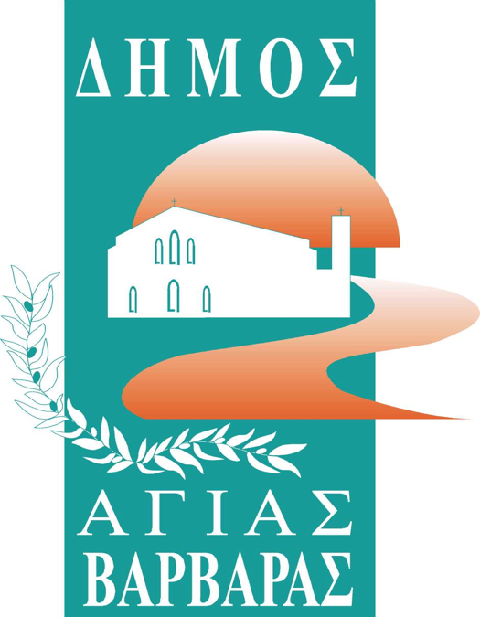ΔΗΜΟΣ ΑΓΙΑΣ ΒΑΡΒΑΡΑΣ

*Γραφείο Τύπoυ*

**ΔΕΛΤΙΟ ΤΥΠΟΥ  *27/9/2025***

***Ο Καραγκιόζης πάλεψε και βγήκε “πρωταθλητής προσέλευσης” στην Παιδική Χαρά Ζαναέ!***

Η αστείρευτη πηγή ενέργειας του Καραγκιόζη, ετούτη τη φορά, τον μετέτρεψε σε ατρόμητο παλαιστή, στην παράσταση, που παρακολουθήσαμε χθες βράδυ στην Παιδική Χαρά Ζαναέ!  
  
Ο λαϊκός μας ήρωας, συνεπήρε το πολυπληθές κοινό όλων των ηλικιών, που παρευρέθηκε στην Παιδική Χαρά Ζαναέ, σε μια καταιγιστική πλοκή διασκέδασης, γέλιου, αναπόλησης. Ήταν η τελευταία παράσταση του θεάτρου Σκιών στο πλαίσιο των Γιορτών Πόλης και ομολογουμένως η βούληση του δημάρχου μας Λάμπρου Μίχου, ως είπε προλογίζοντας την εκδήλωση, η κ. Αγλαΐα Παπαθανάκη, προϊσταμένη στο δήμο μας, να φέρει τον Καραγκιόζη, την ευγενική αυτή παραδοσιακή κι αγαπημένη μορφή της κοινωνίας μας, μέσα στις γειτονιές της πόλης μας, στέφθηκε με απόλυτη επιτυχία. Άλλωστε η χθεσινή παράσταση, μέσα στον κεντρικό ιστό της πόλης, Μεσολογγίου & Ταϋγέτου, ήταν ίσως η πολυπληθέστερη εκ των 4 παραστάσεων, που έδωσε ο Σωκράτης Κοτσορές στην Αγία Βαρβάρα. Ο “Καραγκιόζης παλαιστής” αναδείχτηκε σε πρωταθλητή των παραστάσεων του θεάτρου σκιών ως προς την προσέλευση του κόσμου, αφού χθες μαζεύτηκε κυριολεκτικά όλη η γειτονιά!!

Παρών στην εκδήλωση ήταν ο δήμαρχος μας Λάμπρος Μίχος και στελέχη της δημοτικής αρχής.

Παρούσα σταθερά και η δανειστική βιβλιοθήκη του δήμου μας, που προσέφερε βιβλία σε όσους έσπευσαν να προμηθευτούν!

Αγαπημένε μας Καραγκιόζη, είτε ως πανηγυρτζής, είτε ως τραγουδιστής, είτε ως παλαιστής και…διαχρονικός βιοπαλαιστής, εις το επανιδείν!!